**บทที่ 7 การออกแบบเอาต์พุต (Output Design)**

หนึ่งในคณสมบัติที่สําคัญที่สุดของผู้ใช้ระบบสารสนเทศก็คือเอาต์พุต หากเอาต์พุตหรือรายงานไม่มีคุณภาพ ย่อมส่งผลต่อความล้มเหลวในระบบได้ เนื่องจากระบบสารสนเทศที่ดี ต้องมีรายงานที่นําเสนอสารสนเทศได้ครบถ้วน ตรงตามความต้องการ เพื่อสร้างความมั่นใจต่อการตัดสินใจทางธุรกิจ ดังนั้น เนื้อหาในส่วนนี้ จะอธิบายถึงวิธีการออกแบบเอาต์พุต ซึ่งคําว่า “เอาต์พุต” จะนําไปใช้กับสารสนเทศใด ๆ ก็ได้ ที่ถูกผลิตโดยระบบ ไม่ว่าจะเป็นการแสดงผลผ่านทางจอภาพหรือเครื่องพิมพ์

เอาต์พุตที่ดีต้องคํานึงถึงสารสนเทศที่นําเสนออยู่ในรายงานว่าสามารถตอบสนองตรงตามความต้องการของผู้ใช้หรือไม่ รายละเอียดที่นําเสนอในรายงานต้องเสนอแบบละเอียด หรือนําเสนอเพียงผลสรุป (ขึ้นอยู่กับระดับของผู้ใช้ที่นําไปใช้งาน) รวมถึงการพิจารณาเลือกการแสดงผลเอาต์พุตลงในอุปกรณ์หรือบนเทคโนโลยีใดที่เหมาะสม ไม่ว่าจะเป็นจอภาพ เครื่องพิมพ์ ไฟล์ข้อมูล หรือเสียง

ปกติแล้วการออกแบบเอาต์พุต จะถูกดําเนินการก่อนการออกแบบอินพุต ด้วยเหตุผลสําคัญคือ รูปแบบของรายงานหรือเอาต์พุตที่ได้รับการออกแบบขึ้นมานั้น จะทําให้เราทราบถึงข้อมูลที่ต้องอินพุตเข้าไปโดยปริยาย ดังนั้น การออกแบบเอาต์พุตจึงนําไปสู่การล่วงรู้ถึงข้อมูลนําเข้าที่ต้องป้อนเข้าสู่ระบบ เมื่อนักวิเคราะห์ระบบ ต้องการออกแบบเอาต์พุต เขาจะดําเนินกับสิ่งต่อไปนี้

• Identify : ระบุถึงเอาต์พุตเฉพาะที่จําเป็นและตรงกับความต้องการ

• Select : เลือกวิธีการนําเสนอข่าวสาร

• Create : สร้างเอกสาร รายงาน หรือสารสนเทศในรูปแบบอื่น ๆ ที่ผลิตโดยระบบ

การออกแบบเอาต์พุตสามารถเริ่มจากการร่างรายละเอียดลงในแบบฟอร์มที่เรียกว่า Report Layout From ซึ่งแบบฟอร์มดังกล่าว (รูปที่ 7.24) นอกจากทําให้ทราบถึงรายละเอียดข้อมูลที่ต้องปรากฏอยู่ในตัวรายงานแล้ว ยังรู้ตําแหน่งข้อมูลที่ปรากฏอยู่ในรายงานว่าอยู่ในตําแหน่งที่เหมาะสมหรือไม่ด้วย ประการสําคัญก็คือ เอาต์พุตที่ออกแบบมาจะต้องตรงกับความต้องการของผู้ใช้ ซึ่งความต้องการดังกล่าวได้มาจากระยะการวิเคราะห์ จากนั้น ก็นํามาออกแบบเพื่อใช้งานจริงในระยะการออกแบบ

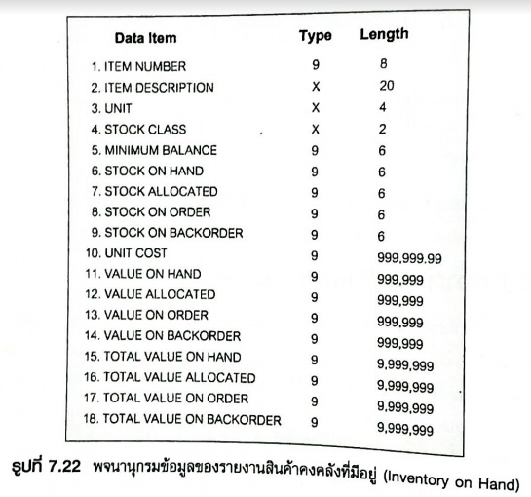

รูปที่ 7.22 พจนานุกรมข้อมูลของรายงานสินค้าคงคลังที่มีอยู่ (Inventory on Hand)

เอาต์พุตจะต้องสัมพันธ์กับพจนานุกรมข้อมูลที่ได้ระบุประเภทข้อมูลและขนาดความกว้างของข้อมูลเอาไว้ ซึ่งสิ่งเหล่านี้จะทําให้ทราบว่าข้อมูลที่นําเสนอลงในรายงานนั้นเป็นค่าตัวเลข หรือตัวอักษรและต้องใช้ขนาดความกว้างของคอลัมน์เท่าไร รูปที่ 7.22 คือพจนานุกรมข้อมูลของรายงาน Inventory on Hand ที่ได้ระบุถึงแอตทริบิวต์ต่าง ๆ ว่ามีชนิดข้อมูลเป็นค่าตัวเลข (แทนด้วยเลข 9) หรือตัวอักษร (แทนด้วย X) และตามด้วยขนาดของข้อมูล ในขณะที่รูปที่ 7.23 เป็นแบบร่างรายงานสินค้าที่อยู่ในมือแบบคร่าวๆ ด้วยการระบุรายงานการข้อมูลต่าง ๆ ที่ต้องแสดงผลในรายงาน โดยหมายเลขที่กํากับอยู่บนแบบร่างดังกล่าว ใช้อ้างอิงกับหมายเลขลำดับของรายการ ข้อมูลตามพจนานุกรมข้อมูลที่กล่าวไว้ในรูปที่ 7.22 นั่นเอง

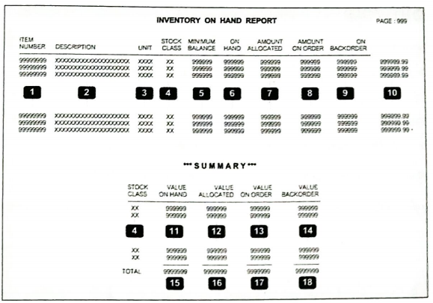

รูปที่ 7.23 แบบร่างรายงานสินค้าที่อยู่ในมือ โดยรายละเอียดข้อมูลในแต่ละฟิลด์

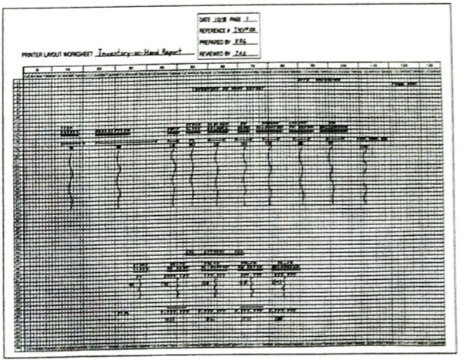ไม่ว่าจะเป็นชนิดข้อมูลและความกว้าง จะตรงกับที่ระบุไว้ในโครงสร้างตามพจนานุกรมข้อมูล

รูปที่ 7.24 รายงานสินค้าที่อยู่ในมือ ที่ร่างอยู่บนแบบฟอร์มออกแบบรายงาน (Report Layout Form)

**ชนิดของเอาต์พุต**

เอาต์พุตสามารถถูกนําเสนอผ่านการจัดรูปแบบเป็นรายงาน หรือลิสต์จากไฟล์ออกมาพิม ถูกประมวลผลโดยคอมพิวเตอร์ก็ย่อมได้ ดังนั้น เอาต์พุตของระบบ จึงอาจเป็น

1. รายงาน (Report)

2. เอกสาร (Document)

3. ข้อความ (Message)

แหล่งที่มาของเอาต์พุต จะมาจาก 3 แหล่งที่มา ตามรายละเอียดต่อไปนี้

1. เอาต์พุตที่เรียกจากแหล่งเก็บข้อมูล เป็นเอาต์พุตที่ลิสต์ออกมาจากไฟล์ข้อมูลโดยตรง (List to print)

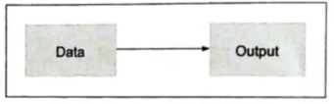

รูปที่ 7.25 รูปแบบของเอาต์พุตที่ลิสต์จากแฟ้มข้อมูลโดยตรง

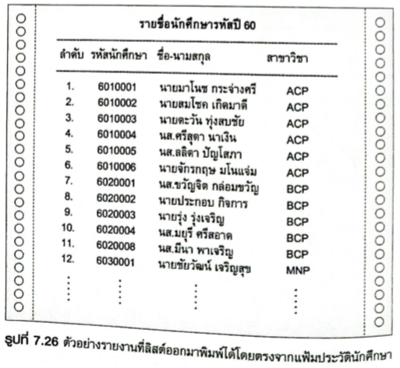

รูปที่ 7.26 ตัวอย่างรายงานที่ลิสต์ออกมาพิมพ์ได้โดยตรงจากแฟ้มประวัตินักศึกษา

2. เอาต์พุตที่ได้จากการประมวลผล เป็นเอาต์พุตที่มีการนําข้อมูลต่าง ๆ ที่เกี่ยวข้อง มาผ่านการประมวลผลตามกิจกรรมของระบบงานนั้น ๆ เพื่อให้ได้มาซึ่งเอาต์พุตหรือรายงานตามต้องการ

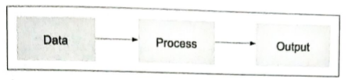

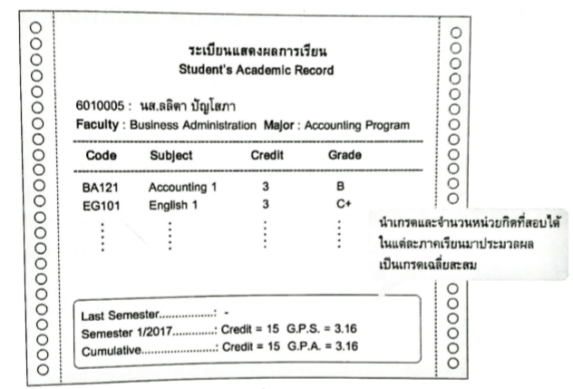รูปที่ 7.27 รูปแบบของเอาต์พุตที่ได้จากการนําข้อมูลมาผ่านการประมวลผล

รูปที่ 7 28 ตัวอย่างรายงานระเบียนแสดงผลการเรียนที่ต้องนําข้อมูลเกรดและหน่วยกิต รวมถึงข้อมูลอื่น ๆ ที่เกี่ยวข้อง เพื่อประมวลผลเกรดที่ได้ในภาคการศึกษานั้น ๆ และเกรดเฉลี่ยสะสม

3. เอาต์พุตที่มาจากแหล่งอินพุตโดยตรง เป็นเอาต์พุตที่มาจากการคีย์ข้อมูลเข้าโดยตรง กล่าวคือ ข้อมูลที่คีย์เข้าไป ก็คือเอาต์พุตนั่นเอง

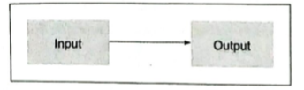

รูปที่ 7.29 รูปแบบของเอาต์พุตที่ได้จากการคีย์ข้อมูลเข้าโดยตรง

**วัตถุประสงค์ของเอาต์พุต**

เอาต์พุตที่เกิดขึ้นจากระบบสารสนเทศ มีไว้เพื่อวัตถุประสงค์ดังนี้ 1. เพื่อนําเสนอสารสนเทศเกี่ยวกับกิจกรรมที่ได้ดําเนินผ่านมา, การรายงานสถานะปัจจุบัน หรือการคาดการณ์ในอนาคต 2. รายงานเหตุการณ์สําคัญต่าง ๆ ที่เกิดขึ้นในระบบ ไม่ว่าจะเป็นโอกาส ปัญหา หรือการแจ้งเตือน 3. แสดงกลไกในการทํางาน 4. เป็นหลักฐานการยืนยันในสิ่งที่ได้กระทําลงไป

นอกจากนี้ การออกแบบเอาต์พุต ควรออกแบบให้ข้อมูลสัมพันธ์กับรายงานอื่น ๆ ที่เกี่ยวข้อง เช่น ในรายงาน ฉบับหนึ่งอาจมีการนําเสนอข้อมูลที่เป็นยอดสรุป และหากต้องการรายละเอียดแบบเจาะลึกในข้อมูลมากขึ้น ก็จะ สามารถดูได้จากรายงานอีกฉบับหนึ่ง ทั้งนี้ข้อมูลของรายงานทั้งสองฉบับต้องมีความสัมพันธ์ หรือสอดคล้องตรง กัน ยกตัวอย่างเช่น ระบบประเมินผลการเรียน โดยภายหลังจากอาจารย์ผู้สอนได้ประเมินผลการเรียนประจําภาค เป็นที่เรียบร้อยแล้ว จะมีการสั่งพิมพ์ “รายงานสรุปยอดผู้สอบไม่ผ่านที่จําแนกตามรายวิชา” ซึ่งคณบดีต้องการ เพียงทราบยอดผู้สอบตกทั้งหมดตามรายวิชานั้น ๆ เท่านั้น เพื่อนําไปประกอบการพิจารณาว่าเห็นสมควรต่อการ เปิดลงทะเบียนวิชานี้ในภาคการศึกษาถัดไปหรือไม่ แต่หากต้องการทราบว่ามีนักศึกษาคนใดบ้างที่สอบไม่ผ่าน ก็ต้องใช้รายงานอื่นประกอบ เช่น “รายชื่อนักศึกษาที่สอบไม่ผ่าน จําแนกตามรายวิชา” เป็นต้น ดังรูปที่ 7.30

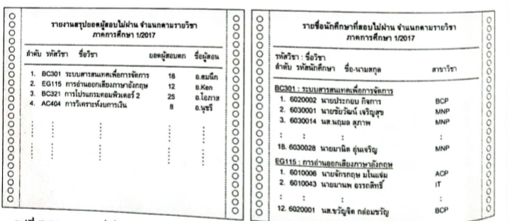

รูปที่ 7.30 รายงานที่เกี่ยวข้องกัน แต่นําเสนอข้อมูลในมุมมองที่แตกต่างกัน ขึ้นอยู่กับลักษณะการใช้งานเป็นสําคัญ

ข้อควรจำประการหนึ่งก็คือ แม้ว่าเทคโนโลยีทางคอมพิวเตอร์ในปัจจุบัน จะมีส่วนช่วยให้การออกแบบรายงานมีรูปแบบที่สวยงามมากขึ้น แต่รายงานที่นําเสนอรูปแบบที่สวยงาม ใช่ว่าจะเป็นรายงานที่ดีเสมอไป รายงานที่ดีจะพิจารณาจากข้อมูลหรือสารสนเทศที่ประกอบกันเป็นรายงานตรงความต้องการของผู้ใช้เป็นหลักสําคัญ ในขณะเดียวกัน รายงานภายในที่ใช้ภายในองค์กร ก็ไม่มีความจําเป็นต้องออกแบบให้สวยงามเหมือนกับรายงานภายนอก เพียงแต่ขอให้มีสารสนเทศครบถ้วน ถูกต้องก็นับว่าเพียงพอ ซึ่งนอกจากช่วยให้งานพิมพ์ รถพิมพ์ได้อย่างรวดเร็วแล้ว ยังช่วยประหยัดต้นทุนได้อีกทางหนึ่ง

**คําถามสําคัญของการออกแบบเอาต์พุต**

มีคําถามอยู่ 5 ข้อ ซึ่งหากได้รับการตอบจนครบทุกข้ออย่างสมบูรณ์แล้ว จะช่วยให้นักวิเคราะห์ระบบ สามารถเรียนรู้ถึงความสําคัญของเอาต์พุตต่าง ๆ ที่ถูกออกแบบมาอย่างมีจุดมุ่งหมาย เพื่อให้ได้มาซึ่งเอาต์พุตที่เกิดประโยชน์สูงสุดต่อผู้ใช้งาน อันได้แก่

1. ใครเป็นผู้ใช้รายงานนี้ ? 2. ใช้ประโยชน์จากรายงานนี้อย่างไร ? 3. รายละเอียดข้อมูลในรายงานมีอะไรบ้าง ? 4. รายงานนี้มีความต้องการใช้บ่อยแค่ไหน ? เช่น ทุกวัน ทุกสัปดาห์ หรือทุกเดือน 5. รายงานแสดงผลออกทางสื่อใด ? เช่น ทางจอภาพ หรือเครื่องพิมพ์

ต่อไปนี้เป็นการนําคําถามทั้ง 5 ข้อ มาใช้กับรายงาน “รายชื่อนักศึกษาที่ลงทะเบียนเรียน จําแนกตามรายวิชา”

* **ใครเป็นผู้ใช้รายงานนี้** - ฝ่ายทะเบียนและวัดผล - อาจารย์ประจําวิชา - นักศึกษา
* **ใช้ประโยชน์จากรายงานนี้อย่างไร**

- ฝ่ายทะเบียนและวัดผล เจ้าหน้าที่จะนํารายงานนี้ไปติดบนบอร์ด เพื่อให้นักศึกษาตรวจสอบ

- อาจารย์ประจําวิชา ตรวจสอบรายชื่อและจํานวนนักศึกษาที่ลงทะเบียนเรียนในวิชาที่ตนสอน

- นักศึกษา ตรวจสอบรายวิชาที่ตนลงทะเบียน ว่าถูกต้องและครบถ้วนหรือไม่

* **รายละเอียดข้อมูลในรายงาน**

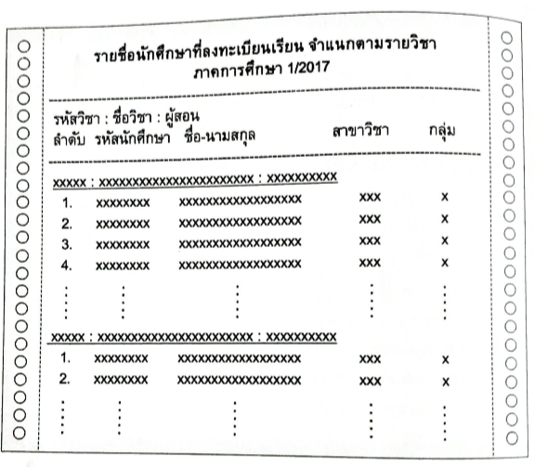

* **รายงานนี้ถูกใช้งานบ่อยแค่ไหน** ใช้งานทุก ๆ ภาคการศึกษา ภายหลังจากปิดรับการลงทะเบียนเรียนเสร็จเรียบร้อย
* **รายงานแสดงผลออกทางสื่อชนิดใด**  สามารถเลือกแสดงผลได้ทั้งทางเครื่องพิมพ์ และจอภาพ